**历史文化与旅游学院在广东嘉应学院进行研究生招生宣传**

2019年6月23日，历史文化与旅游学院李江、赵玉洁、杨长云三位老师代表学院前往广东省梅州市，于24日下午在嘉应学院顺利开展研究生招生宣传。此次研究生招生宣传工作分别在嘉应学院的地理与旅游学院和政法学院两个学院进行。在地理与旅游学院，三位老师向地理学专业和旅游学院专业的学生介绍了我院旅游管理专业学术型硕士学位授权点和专业硕士学位授权点的情况、师资力量和就业前景。在政法学院，三位老师围绕中国史、世界史、学科教学（历史）向历史学专业的同学们介绍了我院这三个硕士学位授权点的总体情况、师资力量、发展前景等。宣讲活动吸引了两个学院众多学生的关注，他们就考研方面的选择、政策和疑惑等向三位老师询问，他们询问的这些问题表明他们对江西师范大学历史文化与旅游学院抱有很大的期望。我们也希望通过本此招生宣传，将来能够有越来越多的对口专业学生报考我们学院，扩大我院在广东片区的影响力。

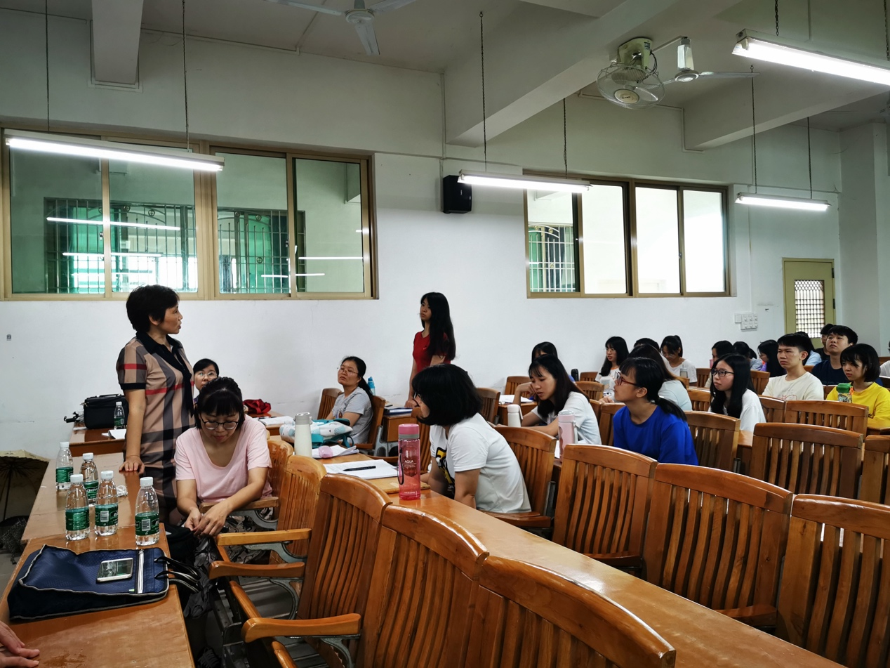

在地理与旅游学院宣讲，李江老师在解答学生疑问

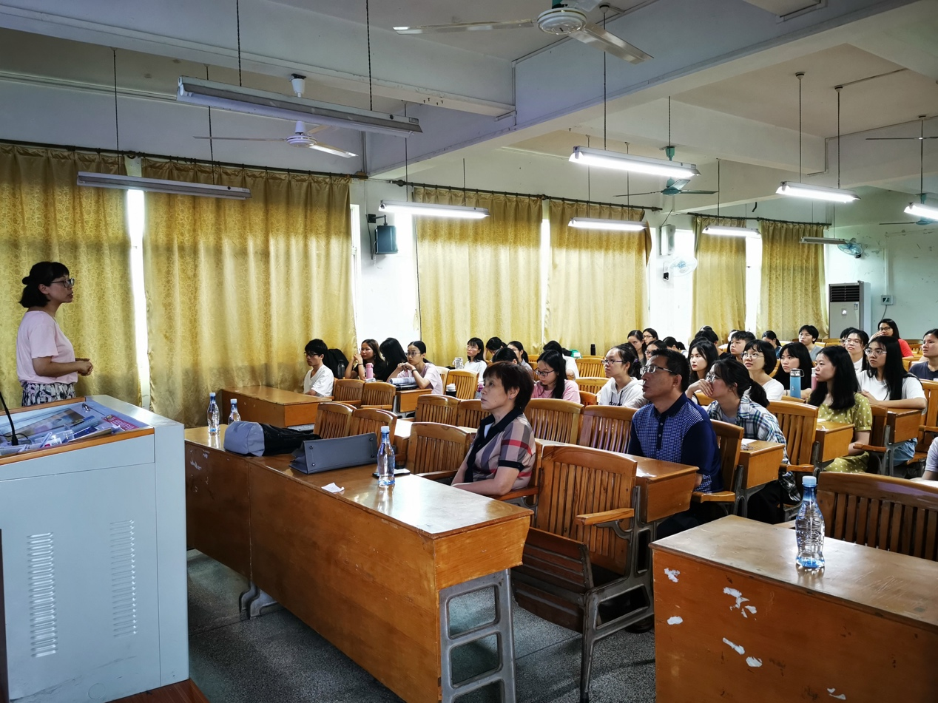

在政法学院宣讲

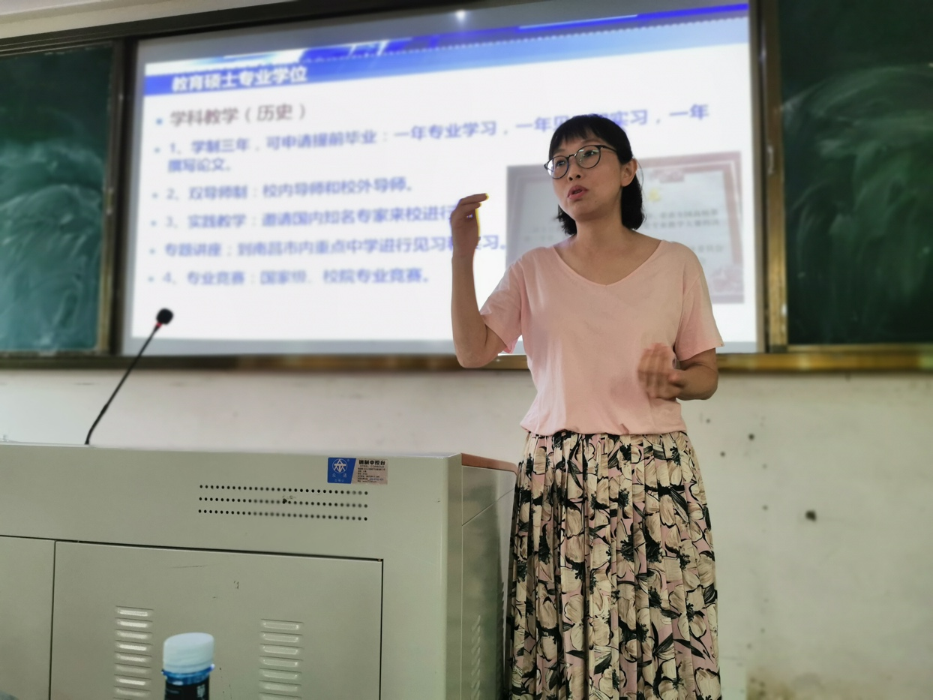

赵玉洁老师介绍学科教学点

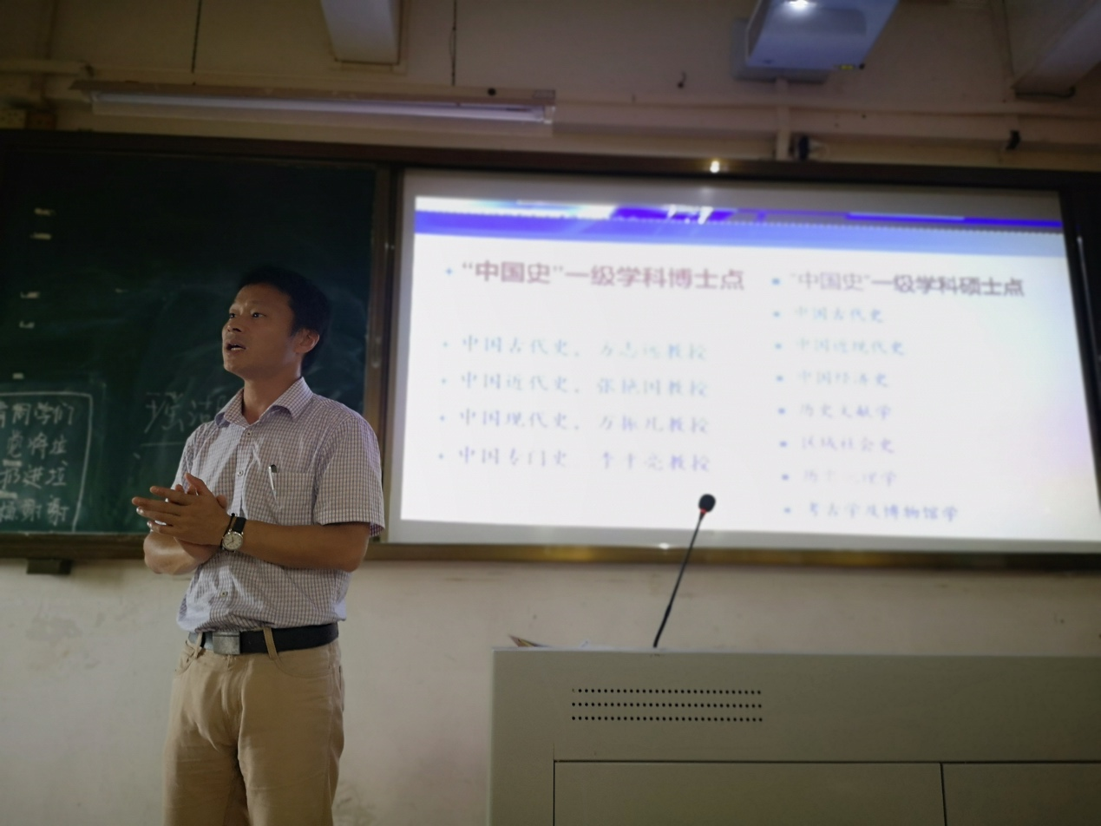

杨长云老师介绍中国史和世界史点